KULTURNI DAN – petek, 24. 4. = 5. razred
OGLED GLEDALIŠKE PREDSTAVE –
Vinko Möderndorfer: KIT NA PLAŽI

Zaradi situacije, v kateri smo se znašli, si predstave ne moremo ogledati v Kulturnem centru Janeza Trdine v Novem mestu, zato bo vaša soba, dnevna soba ali katerikoli prostor v hiši postal »gledališki prostor«, kjer si boste v miru ogledali gledališko predstavo. Medse lahko povabite tudi družinske člane.

1. Najprej bomo spoznali avtorja Vinka Möderndorferja.

Preberi spodnje besedilo.

Vinko Möderndorfer je slovenski pisatelj, pesnik, dramatik, esejist, gledališki, radijski, filmski in
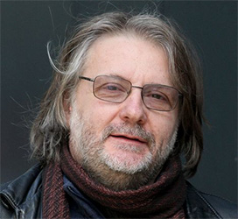
televizijski režiser.

Rodil se je 22. septembra 1958 v Celju, kjer je končal gimnazijo pedagoške smeri. Študij je nadaljeval na Akademiji za gledališče, radio, film in televizijo (AGRFT), kjer je diplomiral leta 1982 iz gledališke in radijske režije s predstavo Snubač A. P. Čehova.
Po končani akademiji je pričel z delom v slovenskih gledališčih. Hkrati pa je prevzel umetniško vodenje gledališča Glej.

Delal je kot gledališki režiser nadaljeval v slovenskih gledališčih, kjer je do leta 2010 zrežiral 90 predstav. V svojem režijskem iskanju se je spoprijel z vsemi gledališkimi zvrstmi, stili in žanri.

Leta 2003 je postal docent gledališke režije. Deloval je kot gledališki režiser, ob tem pa tudi kot radijski, filmski in televizijski režiser. V televizijskem mediju je režiral predvsem TV igre in dokumentarne TV filme po svojih scenarijih. Leta 2003 je po svojem romanu posnel prvi celovečerni film Predmestje, ki je na mednarodnih festivalih prejel številne nagrade.

Leta 1983 se je pridružil Društvu slovenskih pisateljev. Je tudi član Združenja dramskih umetnikov Slovenije in slovenskega PEN centra. Leta 2016 je prevzel funkcijo predsednika upravnega odbora Prešernovega sklada.

Svojo literarno pot je začel kot pesnik v drugi polovici sedemdesetih let. Od leta 1981 do leta 2006 je v knjižni obliki objavil 30 del s področja proze, poezije, dramatike in esejistike, zrežiral okoli 70 gledaliških in opernih predstav, 12 TV iger in dokumentarnih filmov. Pisal je tudi pesniške zbirke in zgodbe za otroke. Med bolj znanimi so zgodbe Muc Langus & čarovnička Gajka, Potovanje muca Langusa & čarovničke Gajke, Vrnitev muca Langusa & čarovničke Gajke. Od leta 1989 je za radio napisal prek 80 radijskih iger, izmed katerih so bile mnoge odigrane tudi v tujini (Nemčija, Italija, Češka, Slovaška, Hrvaška). Vzporedno je svoja literarna in strokovna dela objavljal doma in v vseh slovenskih revijah. V svojih strokovnih razmišljanjih se loteva predvsem področja gledališke režije, dramaturgije in igre.

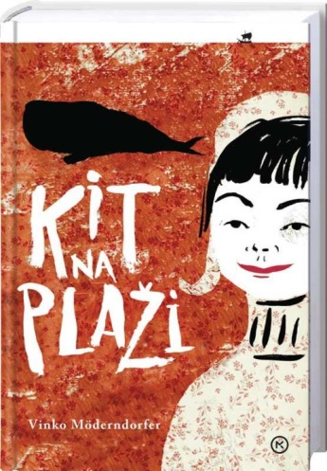
2. Preberi, o čem govori knjiga Kit na plaži.

Kit na plaži je druga knjiga Vinka Möderndorferja in prisrčna pripoved o sprejemanju drugačnosti.

Nika živahna, radovedna najstnica, se s starši preseli v novo hišo in zadnji razred osnovne šole obiskuje v novi šoli, novem kraju, z novimi sošolci. Vse je na videz zelo lepo in tako kot mora biti. Nika je priljubljena, zgovorna in duhovita, zna si pridobiti prijatelje. A izkaže se, da ima skrivnost, ki ne ostane skrita prav dolgo, skrivnost, ki bo spremenila življenje vsem okoli nje.

3. Na spodnji povezavi si poglej, kaj o knjigi pravi sam avtor.

https://www.mladinska.com/fejstbuk/zivljenje_ni_izi/4963

4. Preberi si osnovne podatke o gledališki predstavi in si jo oglej.

Kit na plaži je igra o drugačnosti in normalnosti, ki nam neprisiljeno pove, da moramo kriterije o tem, kaj je normalno oz. kdo je normalen, na novo preizprašati. Je igra, ki nas opozori, kako pomembno je pogledati na svet, na življenje okrog sebe, na soljudi, starše, učitelje, sošolce, prijatelje, družino, na samega sebe drugače, z drugačnimi očmi, iz drugega zornega kota.

Avtor
Vinko Möderndorfer
Režiser
Vinko Möderndorfer
Izvajalci
Ana Hribar, Aja Kobe / Asja Kahrimanović Babnik, Polonca Kores, Voranc Boh, Mario Dragojević k. g., Matevž Müller, Urška Hlebec, Jernej Kuntner, Blaž Pirman k. g., Rok Kunaver / Jan Bučar, Alenka Tetičkovič
Producent
Lutkovno gledališče Ljubljana

Predstavo si oglej na spodnji povezavi:
https://vimeo.com/293686278?ref
Želim ti prijeten ogled gledališke predstave.

5. Če želiš, si lahko prebereš gledališki list, ki ga najdeš v prilogi.

6. V zvezek zapiši naslov : Vinko Möderndorfer – KIT NA PLAŽI (OGLED GLEDALIŠKE PREDSTAVE).

Odgovori na spodnja vprašanja oz. reši naloge.

1. Kateri prizor ti je bil v predstavi najbolj všeč? Na kratko ga opiši.
4. Naštej Nikine sošolce in sošolke in jih na kratko opiši. Kaj so njihove skrivnosti in težave?
5. Predstavi Nikino družino. Kdo jo sestavlja? Kje in kako živijo? S čim se ukvarjajo? V kakšnih odnosih so?

7. Dodatna naloga
Napiši, kakšen je tvoj odnos do drugačnosti – drugačnih ljudi. Kdo so ljudje, ki se tebi zdijo drugačni (kaj imajo/česa nimajo, da jih imaš za drugačne).
ZAPIS V ZVEZEK OZ. ODGOVORE NA VPRAŠANJA FOTOGRAFIRAJ TER POŠLJI PO E-POŠTI.

ODGOVORE MI LAHKO POŠLJEŠ PO POČITNICAH, A JE BOLJE, DA TO NAREDIŠ DANES IN SI POTEM PROST.

